**Γεωμετρία Β’ Λυκείου - Ασκήσεις από την Τράπεζα Θεμάτων Κεφάλαιο 10**

**Εμβαδό βασικών σχημάτων**

ΘΕΜΑ 2 / 16102

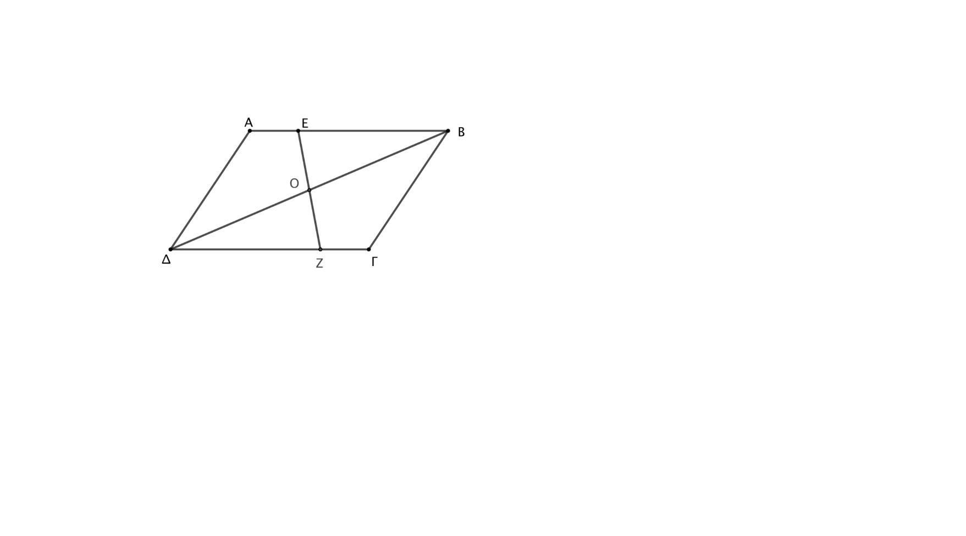Θεωρούμε παραλληλόγραμμο ΑΒΓΔ. Από το κέντρο Ο φέρουμε ευθεία η οποία τέμνει τις πλευρές ΑΒ και ΓΔ στα σημεία Ε και Ζ όπως φαίνεται στο σχήμα. Να αποδείξετε ότι:

α) $\text{(ΔΟΖ)}=\text{(ΒΟΕ)}$. (Μονάδες 10)

β) $\text{(ΔΟΕΑ)}=\text{(ΒΓΖΟ)}$. (Μονάδες 15)

ΘΕΜΑ 2 / 18560

Δίνεται παραλληλόγραμμο ΑΒΓΔ με ΒΓ=13 και ΓΔ=14. Αν ΓΕ είναι το κάθετο τμήμα από το σημείο Γ στην πλευρά ΑΒ και το τμήμα ΑΕ έχει μήκος 9, τότε:

α) Να υπολογίσετε το μήκος του τμήματος ΓΕ. (Μονάδες 13)

β) Να υπολογίσετε το εμβαδό

1. του παραλληλογράμμου ΑΒΓΔ.
2. του τραπεζίου ΑΕΓΔ. (Μονάδες 12)

ΘΕΜΑ 2 / 21101

Δίνεται τρίγωνο ΑΒΓ με πλευρές ΒΓ = $\sqrt{\text{3}}$, ΑΒ = $\sqrt{\text{2}}$, ΑΓ = 1.

α) Να αποδείξετε ότι $\hat{\text{Α}}$ = 90ο. (Μονάδες 09)

β) Να υπολογίσετε το εμβαδόν του τριγώνου ΑΒΓ. (Μονάδες 07)

γ) Να υπολογίσετε το ύψος ΑΔ. (Μονάδες 09)

ΘΕΜΑ 2 / 22032

Θεωρούμε τραπέζιο ΑΒΓΔ (ΒΓ//ΑΔ) και έστω Ε το σημείο τομής των διαγωνίων του ΑΓ και ΒΔ.

α) Να αποδείξετε ότι τα τρίγωνα ΑΒΔ και ΑΓΔ είναι ισοδύναμα. (Μονάδες 13)

β) Να συγκρίνετε τα εμβαδά των τριγώνων ΑΒΕ και ΔΓΕ. (Μονάδες 12)

ΘΕΜΑ 4 / 22104

Σε τρίγωνο ΑΒΓ θεωρούμε σημείο Δ εσωτερικό της πλευράς του ΒΓ. Έστω Μ το μέσο Μ του τμήματος ΑΔ.

α) Να αποδείξετε ότι:

1. (ΑΒΜ) = $\frac{1}{2}$ (ΑΒΔ) (Μονάδες 8)
2. (ΑΒΜ) + (ΜΔΓ) = $\frac{1}{2}$ (ΑΒΓ) (Μονάδες 9)

β) Εξετάστε αν υπάρχει θέση του σημείου Δ τέτοια ώστε τα τρίγωνα ΑΒΜ και ΜΔΓ να έχουν ίσα εμβαδά. Στην περίπτωση που υπάρχει θέση του σημείου Δ για την οποία τα εμβαδά των τριγώνων ΑΒΜ και ΜΔΓ είναι ίσα, να βρείτε τι μέρος του εμβαδού του τριγώνου ΑΒΓ είναι το εμβαδόν του κάθε τριγώνου ΑΒΜ και ΜΔΓ. Να αιτιολογήσετε την απάντησή σας.

**Άλλοι τύποι για το εμβαδό τριγώνου**

ΘΕΜΑ 2 / 17346

Δίνεται τρίγωνο ΑΒΓ με $ΑΒ=6$, $ΒΓ=4$ και $\hat{Β}={60}^{ο}$. (Βοήθεια: δίνεται ότι ${ημ60}^{ο}=\frac{\sqrt{3}}{2}$ και ${συν60}^{ο}=\frac{1}{2}$)

α) Να αποδείξετε ότι $ΑΓ=2\sqrt{7}$. (Μονάδες 8)

β) Να βρείτε το είδος του τριγώνου ως προς τις γωνίες του. (Μονάδες 9)

γ) Να βρείτε το εμβαδόν του τριγώνου ΑΒΓ.

ΘΕΜΑ 2 / 21196

**Δίνεται ορθογώνιο τρίγωνο ΑΒΓ με κάθετες πλευρές β = 8 και γ = 6.**

**α) Να αποδείξετε ότι το εμβαδόν Ε του τριγώνου ΑΒΓ είναι $Ε=24$ (Μονάδες 5)**

**β) Να υπολογίσετε:**

1. **Να υπολογιστεί το μήκος της πλευράς α του τριγώνου ΑΒΓ. (Μονάδες 6)**
2. **Το ύψος του υα που αντιστοιχεί στην υποτείνουσα α του τριγώνου. (Μονάδες 7)**
3. **Την ακτίνα ρ του εγγεγραμμένου κύκλου του τριγώνου. (Μονάδες 7)**

ΘΕΜΑ 4 / 22101

Δίνεται τρίγωνο ΑΒΓ του οποίου οι πλευρές ΑΒ και ΑΓ έχουν σταθερά μήκη 3 και 4 αντίστοιχα.

α) Αν η γωνία Α έχει μέτρο 60ο, τότε να υπολογίσετε:

1. Το εμβαδόν του τριγώνου ΑΒΓ. (Μονάδες 08)
2. Το μήκος της πλευράς ΒΓ. (Μονάδες 09)

β) Πόσο πρέπει να είναι το μέτρο της γωνίας Α ώστε το εμβαδόν του τριγώνου ΑΒΓ να γίνεται μέγιστο; Να υπολογίσετε το μέγιστο εμβαδόν και να αιτιολογήσετε την απάντησή σας. (Μονάδες 08)

**Λόγος Εμβαδών**

ΘΕΜΑ 2 / 16127

Ένα τρίγωνο $ΑΒΓ$ έχει πλευρά $ΒΓ=9$ και αντίστοιχο ύψος $ΑΔ=8$.

α) Να υπολογίσετε το εμβαδόν του τριγώνου $ΑΒΓ$. (Μονάδες 9)

β) Ένα άλλο τρίγωνο $Α'Β'Γ'$ είναι όμοιο με το τρίγωνο $ΑΒΓ$ και η ομόλογη πλευρά της $ΒΓ$ είναι η ${Β'Γ}^{'}=6$.

1. Να υπολογίσετε τον λόγο ομοιότητας των τριγώνων $ΑΒΓ$ και $Α'Β'Γ'$, (Μονάδες 7)
2. Να υπολογίσετε το εμβαδόν του τριγώνου $Α'Β'Γ'$. (Μονάδες 9)

ΘΕΜΑ 2 / 21120

Έστω τρίγωνο $ΑΒΓ$ με $ΑΒ=\sqrt{2}$. Από σημείο $Δ$ της πλευράς $ΑΒ$ ώστε $ΑΔ=1$*,* φέρνουμε παράλληλη στη $ΒΓ$ η οποία τέμνει την $ΑΓ$ στο σημείο $Ε$.

α) Να αποδείξετε ότι:

1. τα τρίγωνα $ΑΔΕ$ και $ΑΒΓ$ είναι όμοια και να γράψετε τον λόγο ομοιότητας ,
2. το εμβαδόν του τριγώνου $ΑΔΕ$ είναι το μισό του εμβαδού του τριγώνου $ΑΒΓ$. (Μονάδες 18)

β) Αν το εμβαδόν του τριγώνου $ΑΒΓ$ είναι $2$, να βρείτε τα εμβαδά του τριγώνου $ΑΔΕ$ και του τραπεζίου $ΒΓΕΔ$.

ΘΕΜΑ 2 / 22070

Ένα τρίγωνο ΑΒΓ έχει μήκη πλευρών α = 17, β = 8, γ = 15.

α) Να δείξετε ότι το τρίγωνο ΑΒΓ είναι ορθογώνιο.(Μονάδες 13)

β) Αν ΑΔ είναι το ύψος του τριγώνου ΑΒΓ:

1. Να δικαιολογήσετε γιατί τα τρίγωνα ΑΒΔ και ΑΓΔ είναι όμοια και να βρείτε το λόγο ομοιότητάς τους λ.
2. Να υπολογίσετε το λόγο των εμβαδών $\frac{(ΑΒΔ)}{(ΑΓΔ)}$. (Μονάδες 12)

ΘΕΜΑ 4 / 16732

Έστω τετράγωνο ΑΒΓΔ και Μ το μέσο της ΑΒ. Οι ευθείες ΔΜ και ΓΒ τέμνονται στο Κ. Να αποδείξετε ότι:

α) Τα τρίγωνα ΜΚΒ και ΔΚΓ είναι όμοια.(5 μονάδες )

β) (ΜΚΒ) = $\frac{1}{4}$ (ΔΚΓ)(5 μονάδες )

γ) (ΜΒΓΔ) = $\frac{3}{4}$ (ΑΒΓΔ).(10 μονάδες )

δ) Αν (ΜΒΓΔ) = 75 $m^{2}$ να υπολογίσετε την πλευρά του τετραγώνου.(5 μονάδες )

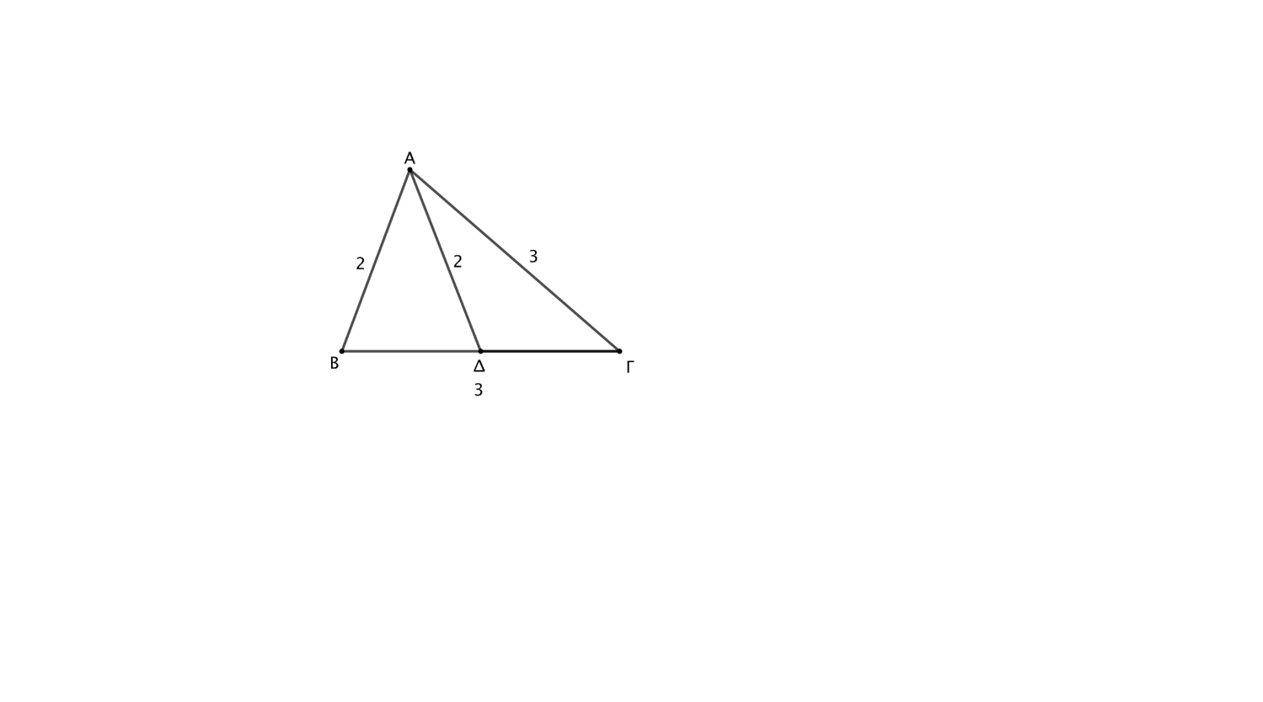

ΘΕΜΑ 2 / 18101

Στο σχήμα, τα τρίγωνα ΑΒΓ και ΑΒΔ είναι ισοσκελή με $\text{ΑΓ}=\text{ΒΓ}=\text{3}$ και $\text{ΑΒ}=\text{ΑΔ}=\text{2}$.

α) Να αποδείξετε ότι οι γωνίες $\hat{\text{Β}}$ και $\text{Β}\hat{\text{Α}}\text{Γ}$ είναι ίσες. (Μονάδες 8)

β) Να αποδείξετε ότι τα τρίγωνα $\text{ΑΒΓ}$ και $\text{ΒΔΑ}$ είναι όμοια. (Μονάδες 9)

$\text{γ) Να }\text{υπολογίσετε τον λόγο }\frac{\text{(ΑΒΓ)}}{\text{(ΒΔΑ)}}\text{ των εμβαδών των δύο τριγώνων.}$ (Μονάδες 8)

ΘΕΜΑ 2 / 21189

Δίνεται παραλληλόγραμμο ΑΒΓΔ και Μ, Ν τα μέσα των πλευρών του ΑΒ και ΒΓ αντίστοιχα. Να αποδείξετε ότι:

α) $\left(ΑΒΓ\right)=\left(ΑΓΔ\right)=\frac{1}{2}\left(ΑΒΓΔ\right)$ (Μονάδες 8)

β) $\frac{(ΒΜΝ)}{(ΑΒΓ)}=\frac{1}{4}$ (Μονάδες 12)

γ) $\left(ΒΜΝ\right)=\frac{1}{8}(ΑΒΓΔ)$ (Μονάδες 5)